淺談兒童室的規劃：
以花師圖書館兒童室為例 蘇國榮 child.lib

一．前言

說到『兒童室』，大家總想到一個『小』字，以為兒童就是小，您是否想到他們雖然
個子稍小一點，想像空間並不小，因此，我們大人應提供足夠的空間予以運用，對其身心
發展與未來貢獻方有積極的效益。

二．小朋友喜歡的

(一)位置

如果有足夠的土地與空間，最好獨立設館，否則附設於公共館或機構廠礦的成人
館內，而為大館的一部份，因此，它必需設計在小朋友容易『看』得到，也方便『到
』的地方，否則，『找不到』甚至要人引導帶去回來又『迷路』，小朋友不見得會想
去，因而造成讀者入館數難登大雅。

(二)空間

兒童室的空間要以明亮寬廣視野廣闊為原則，不論面積大小，規劃時不宜有『堵
塞』的感覺，令兒童在『明亮、舒適』的環境下活動，培養心胸開闊，性情溫順，樂
天知命的人生觀，因此，盡可能減少『凸角』的出現，一則危及安全( 因碰撞受傷 )
，二則影響心理 (凸角太多，易生暴戾 )，若無法遷移，則應設法改裝。

(二)顏色

大多數的兒童喜歡『鮮豔』一點，過於暗淡較不吸引他們，甚而被排斥，因此，
宜採『鮮明活潑』又『不刺眼』的顏色，予兒童有『清新』的感覺，進而被其氣氛牢
牢吸引著，就不愁無客上門了。

(三)傢俱

兒童的身高體重與習性都與成人不同，理所當然使用的器具應有所不同，所以，
自地板開始，舉凡桌子、椅子、書架、盥洗設施、舞台、燈飾、音響等，無一毋需為
這批小讀者所考慮，否則，非但不能吸引他入館，而且有可能發生危險，傷及他的生
命與安全。

(四)資料

絞盡腦汁把小讀者引進館來，也得設法子將他留下，甚或多待一會兒也好，所以
，館藏內容是否適合與吸引讀者是重大關鍵之一。

書本印刷資料：印刷是全彩或套色，抑是單色還是黑白，結構是立體或平面，紙
張、裝訂、版面．．．在在都會影響小讀者的注意力，至於內容中遣詞用字是否合乎
小讀者的年齡與生活背景，字體的大小與其視神經的成長能否配合，您曾考慮否？

錄影錄音與動畫資料，這是近年的產物，也是兒童的最愛，因為會動、有聲音又
有彩色而且立體、真實，甚者有取代書本印刷資料之勢，我們不能不留意。

電腦電子資料，這是最新科技與資訊，對兒童思考、腦力的啟發和引導有相當的
助益，資料庫與光碟亦可加入，我們引導小朋友入館的目的並非僅止於閱讀，應由閱
讀、探險、追尋而達資料利用，方是我們真正的目的。

三．花師圖書館兒童室簡介

花師圖書館兒童室是一個小讀者非常少到的兒童室，而且幾乎全是年近二十以上的大
兒童，原來她設置的目的不直接為兒童服務，僅為將到小學或幼稚園的準老師實習的所在
，她也擔負國小或幼稚園圖書館室的示範功能，因此，規劃時也用上不少的心思。

(一)位置

為了醒目及與大讀者分隔( 避免吵及他人 )，設在一樓大廳左側方，與成人的閱
報室遙遙相對，與目錄區隔ＡＯ板相鄰，當讀者通過門禁管制口後立即可以看到醒目
的招牌『兒童圖書室』，為恐大量小讀者入館而礙及一般讀者時，尚規劃
一獨立出入口( 目前停止使用，無大量小讀者進館 )，以應急需，亦可為緊急安全門
之用。

(二)空間

由於本身是一『實驗兒童圖書室』，而且很少兒童進館，館內從未實施兒童圖書
館集體利用教學，所以至少容納一個班( 約五十人 )兒童之閱覽席，本館未依規定設
計，僅象徵的規劃十餘席而已，然亦以視野開闊，感覺寬敞為著眼點，規劃兩面自然
採光，一面以ＡＯ型態與大廳相隔，另一面三分之一為可通館外( 目前暫停使用 )之
落地大門，三分之二為實牆所圍成相當於兩個教室大的正方形空間，尚稱寬敞。

由於建築上的需要，室中出現三根粗大的『方形柱子』，在兒童室來說這是相當
的『忌諱』，因為『方形』有『角』，嚴重『威脅』兒童的『安全』，因為無法完全
消除它，只好以三夾板改『方形』為『圓形』，同時以適當的彩繪來偽裝，為配合牆
上『海闊憑魚躍，天空任鳥飛』彩繪，繪製天使如蜜蜂似飛舞於花間，快樂無拘。(
見圖一 )

(二)顏色

兒童室是兒童的世界，一定要有兒童的氣氛，所以，室內牆壁以兒童畫吸引小朋
友，為了引導兒童的思路，我們以『二十一世紀的世界』為題，將四週的牆繪製『海
鷗翔空』與『魚游四海』( 見圖一 ) ，一則有『如魚得水，如鳥翔空』之快樂，
二則寓意於人類本世紀在『地球表面的開發』將近極致，二十一世紀將發展『海洋』
與『天空』，甚而『太空』，因而畫中有神童( 寓意小朋友 )騎魚游四海，天使展翅
翱天際。亦可表兒童志在四方，潛力無窮，發展無限，其設色以溫柔舒適且愉快的乳
黃色為底，淡彩繪製，令人心曠神怡之感。

(三)傢俱

小朋友身高較矮，體型較小，所以，桌椅的高度與大小依人體工學製作，換言之
，椅子的高度以小朋友的『脛骨與足踝骨』間的總長度為標準，這樣坐下來，腳底剛
好置地面，若太高則如懸掛不舒服，如太矮則膝蓋頂著肚子怪難受的，桌椅的顏色亦
需變化，且能組合為宜，兩三種顏色可調濟又不雜亂，且可作分組指導之區分。( 見
圖二 )

書架以三層矮書架為主體，最好也有彩色為佳( 本館為與參考室相互調度方便未
另設色，以省經費，實有不宜，僅此致歉 )，若用一般高書架，小讀者取書發生困難
，甚而為取書爬上書架而使書架倒塌，更形骨牌效應，後果不堪設想，不能不引以為
戒，至於書架的排列可用『Ｎ、Ｍ、Ｕ、Ｖ、Ｘ、Ｚ、Ｙ、或川』等字形，以引起兒
童的『好奇』，而不需拘泥於一般固定形制。

『舞台』是兒童室特有的設計，肇因於兒童室有『說故事』或其他表演活動，所
以舞台最好以組合式組成( 可用長寬不一高度相同之立方體組合如本館) ，本館採用
不同尺寸的立方體組合，換句話說，不同的活動用不同的舞台，機動易組，且將立方
體表面加膠黏顏色地毯(請用單色，組合方一致)。(見圖三)

沙發則採幾何圖形且不同顏色可組合的設計，不論辦理圖書館活動或利用教育之
教學分組，均可以顏色區分之。(見圖四)

盥洗設備宜為小讀者特別設計，因身高體型用法均與成人迴異，不能不詳加考慮
，尤其是洗手台的高度與排水需特別小心，否則館內灌水，災情慘重。( 本館因甚少
真正兒童入館，且為增空間，日前已將原設計之兒童用盥洗設施廢除，改為兒童視聽
室 )

(四)資料

本館目前蒐集以『書本印刷資料』為主，且以『兒童讀物』為主，視聽與電腦資
料僅有少數之收藏，導原於東部圖書館教育事業之發展可能較緩，及配合本院教學與
本館輔導各國小圖書館和自身館藏發展需要而設計。

遠在號稱『台灣後山』的東部，各國小與鄉鎮之圖書館似僅在萌芽階段，擬先充
實書本印刷資料，再發展非印刷資料，因為非印刷資料尚需相當設備配合，其經費非
一般國小與鄉鎮圖書館所能擔負，故，先使書本印刷資料充實再說，為了各國小與鄉
鎮圖書館分類編目困難之解決，本館更設置『BBS 資訊站』，將已分編完成之書目資
料，透過資訊站免費二十四小時提供各館使用( 當然不能作商業用途 )，發揮資料給
需要的人的服務精神。各國小或鄉鎮圖書館自資訊站取回資料直接『過檔』進入自己
圖書館的書目檔，再由列表機印出各種書目卡片、新書目錄、書標、條碼、登錄簿等
等需要的用品，亦可進入自己圖書館的資料檔，供公用目錄使用，突破各國小或鄉鎮
圖書館技術服務之瓶頸，進而提升讀者服務之品質。

四．結語

我們發現市中心與市郊以及鄉村的發展，彼此間有相當的差距，導源於各種刺激與衝
擊的不同，日積月壘，久而久之，越加明顯，如果想拉近『城鄉距離』，個人以為首先以
發展鄉間圖書館為首，因為都市可得的『資料』，鄉間沒有理由得不到，只要相關單位願
提供經費( 目前教育部正努力中 )，相關人員願努力，提供完美的服務，吸引全民進館，
日復一日，人們培養閱讀與進館的習慣，自然提昇其素質，進而改善其環境與生活。

圖書館是全民終生教育的所在，兒童又是終生教育的起點，俗云：『好的開始是成功
的一半』，又說：『不能輸在起跑點上』，一般公共圖書館中兒童室有其無法替代的重要
地位，過去，鄭吉男先生任館長( 台北市立圖書館) 時發現，北市圖的讀者群中，屬兒童
的小讀者成長最快，且居冠不衰，於是大力擴充兒童室，且各分館以兒童室為重點，更規
劃民生分館為示範館，可見其目力之前瞻，用心之深遠，今日北市圖各兒童室之蓬勃發展
亦賴所有工作人員之奉獻與投入，讓我以最誠摯的心向他們致敬，也願大家步他們的後塵
，共同為我們的兒童室努力。

圖一 『兒童圖書室』招牌 (顏色及尺寸配合全館一致)

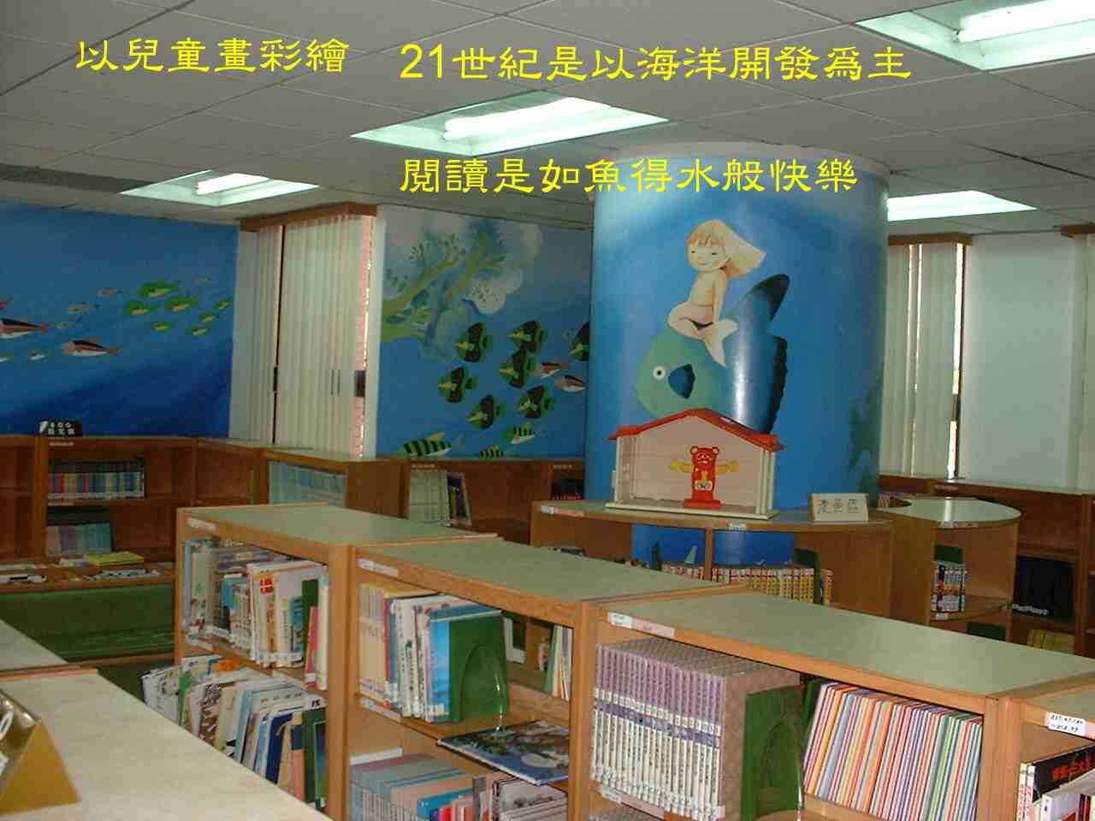
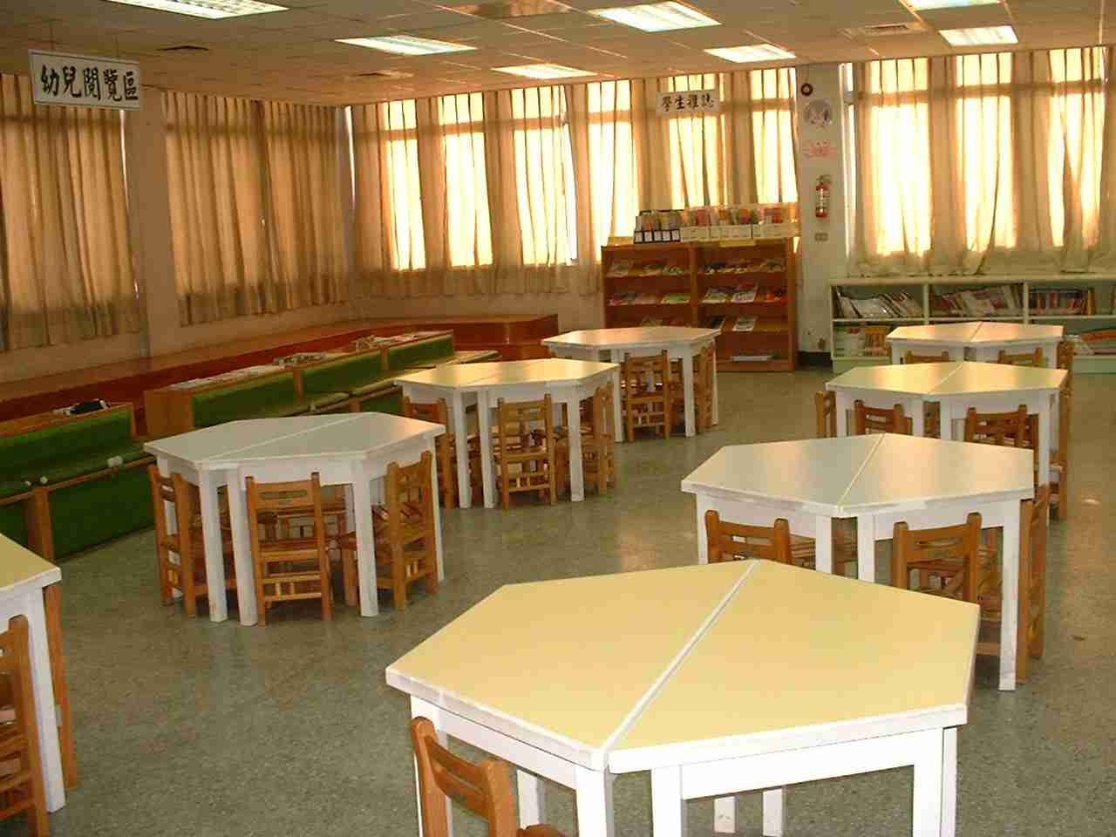

圖一 海鷗翔空與魚游四海之彩繪牆壁 圖二 分色可組合梯形閱覽桌

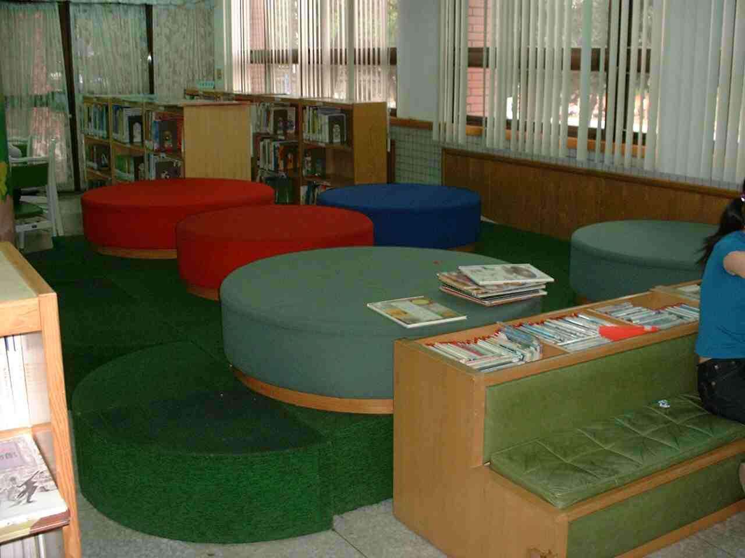
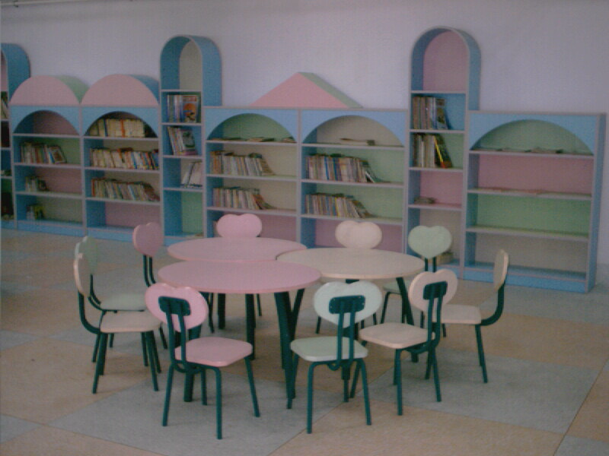

圖二之一 分色可組合梯形閱覽桌 圖三 可組合舞台

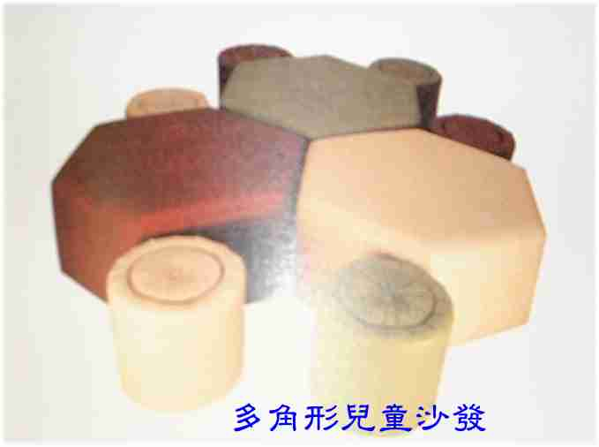

圖四可組合分色沙發

